В создании сборника принимали участие школы Чухломского района и Костромской области

МБОУ ЧСОШ
Чухлома, ул. Яковлева д. 22
Телефон: 8 – 49441-2-14-46
E-mail: chlm-96@yandex.ru
МБОУ Чухломская средняя общеобразовательная школа имени А.А.Яковлева

Сборник
устного народного творчества
Костромского края
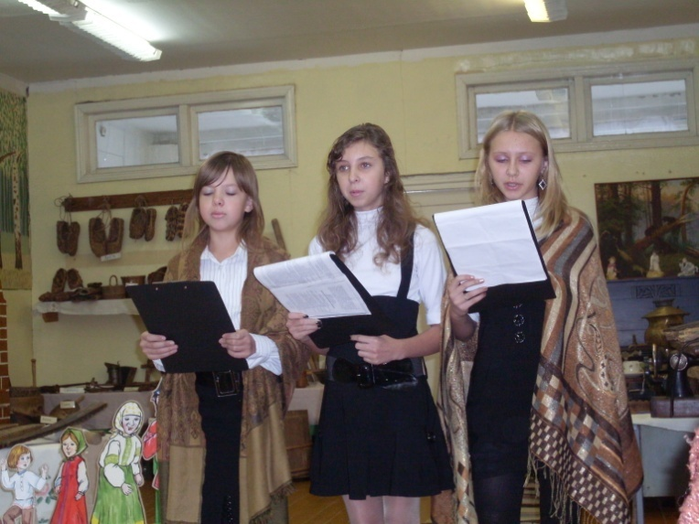

2010 – 2011 учебный год
Частушки
Деревня Лукушино
Вот и вышла я плясать,
На самую серёдочку,
Вот и голос мой узнали
И мою походочку.

Поиграй повеселее
Расхороший гармонист
Я тебе не ухажорочка,
Не вешай глазки вниз.

Поиграй повеселее
Мальчик – серые глазки,
Чтобы не было у девушки
Ни горя, ни тоски.

Голова моя спотела
Сера кепочка на мне,
Чем девчонка напоила
Я скучаю по тебе.

Я сегодня не весёла
И пою не по игре.
Кровь кипит, как в самоваре
Ягодинка по тебе.

Поплясала бы потопала
Играет не милой
Возьми дролечка тальяночку
Сыграй на перебой.

МБОУ Чухломская средняя общеобразовательная школа имени А.А.Яковлева

Сборник
устного народного творчества
Костромского края

2010 – 2011 учебный год

Частушки
Нейский район
А мне миленький в лесу
Убил рыжую лису.
А мне с моей фигурою
Надо чернобурую.

У меня миленков пять,
5 и полагается:
Два уедут, два умрут,
А один останется.

Говорят, я боевая.
Боевая не совсем:
Боевая сушит десять,
Ну а я всего лишь 7.

Говорят, я боевая.
Дак какой же это бой:
На году двоих отбили
У меня, у боевой.

А мне милый изменил,
Говорит: «Курносая!»
Ну, и я любить не стану
Черта длинноносого.

Меня милый не целует,
Говорит: «Не молода!»
Он себе нашел такую –
У ней зубы в три ряда.

Я хотела выйти замуж.
Мать корову не дает.
А жених такой попался –
Без коровы не берет.

Я иду, а мне навстречу
Трактора да трактора.
Почему любовь горячую
Не лечат доктора?

Я иду, а трактор пашет
Серую земелюшку.
Я иду и говорю:
«Запаши изменушку».

Я иду, а трактор пашет,
Тракторист платочком машет.
Ты платочком не маши,
А на тракторе паши.

Вася – Василёк
Село Ножкино

Что ты, Вася, приуныл,
Голову повесил,
Ясны очи замутил,
Хмуришься, невесел?
С прибауткой — шуткой в бой
Хаживал, дружочек.
Что случилось вдруг с тобой,
Вася - Василечек?
Ой, милок,
Ой, Вася-Василек!

Припев:
Не к лицу бойцу кручина,
Места горю не давай.
Если даже есть причина —
Никогда не унывай!
Места горю не давай,
Никогда не унывай,
Не унывай!

Озорные частушки
Село Ножкино

Ох как, ножкинские парни
Стали очень модные.
Сами кудри завивают,
Говорят — природные.

Уж вы пойте, соловьи,
Пойте вы, соловушки.
Как у наших у ребят
Буйные головушки.

А как ножкински ребята
Храбрецы так храбрецы.
Три километра бежали —
Испугалися овцы.

Народная песня «На улице ветер с ведра поливает»
Нейский район
На улице ветер с ведра поливает,
С ведра поливает, брат сестру качает.
Брат сестру качает ,еще величает:
-Расти побыстрее да будь поумнее.
Вырастешь большая- отдадут тя замуж
Во чужу деревню, саму несогласну.
Песня – игра «Бояре»
Нейский район
Бояре, а мы к вам пришли,
Молодые, а мы к вам пришли.
Бояре, а зачем к нам пришли?
Молодые, а зачем к нам пришли?
Бояре, мы невесту выбирать
Молодые, мы невесту выбирать,
Бояре, у вас нет сюртуков,
Молодые, у вас нет сюртуков.
Бояре , а зачем нам сюртуки?
Молодые, а зачем нам сюртуки?
Бояре, у вас нет сапогов,
Молодые, у вас нет сапогов.
Бояре , а зачем нам сапоги?
Молодые, а зачем нам сапоги?
Бояре, у вас нет картузов,
Молодые, у вас нет картузов.
Бояре, они дома лежат,
Молодые ,они дома лежат.
Бояре, вам какая же мила?
Молодые, вам какая же мила?.
Бояре нам вот это мила,
Молодые, нам вот эта мила.
Бояре открывайте ворота,
Отдавайте нам невесту навсегда!
Частушки
Чухломский район
ВЕЛИКАЯ ОТЕЧЕСТВЕННАЯ ВОЙНА
Двадцать пятый и шестой,
Гуляйте, веселитеся,
Как повесточки пришлют
В военкомат явитеся.

Много дролечек побили,
Много и поранили,
Много крови протекало
Около Германии.

Ягодинку ранили,
У синего у морюшка.
В лазарет положили,
Помене стало горюшко.

Санитары, санитары,
Белые косыночки,
Осторожнее ложите
Дролю на иосилочки.

Санитары показали
Беленькую коечку,
Поглядела, не узнала
Раненого дролечку.

У товарочки убили,
У меня-то ранили.
Да хоть бы раненого дролечку
Домой направили.

Милые девчоночки,
Любите раненых ребят.
Они за нас, за нашу Родину
Ходили воевать.

Милые девчоночки,
Не будьте гордоватые,
Любите раненых ребят
Они не виноватые.

ОЗОРНЫЕ ЧАСТУШКИ
Под пятой мороз,
Под другой - ветер,
А мне милый морганул
Никто не замегил.

Раньше я курил махорку,
А теперь курю табак.
Раньше я ходил до девок,
А теперь хожу до баб.

Как пойду я в огород
Накопаю хрену,
Затолкаю Ваньке в рот
За его измену.

Я любила молотить,
Любила подмолачивать,
Любила головы крутить,
Карманы выворачивать.

Гармониста я любила
Гармониста тешила
Гармонисту на плечо
Сама гармошку вешала.
Мы давно уж не плясали
Нина, милая с тобой
Жили мы с тобой в разлуке
Я в сторонке, ты в другой.

. Платочек – серые каёмочки
Плыви не утони
Мальчишка – серые глазёночки
Люби – не обмани.

Деревенька близко к лесу
Комары кусаются
Не чужие, а свои
Ребята надсмехаются.

Что Лукушино деревня
Город городовая
На одном краю больница
На другом – почтовая.

Дайте мне кружок по шире
Я пошире разойдусь
Я не хуже вас товарочка
С залёткой обойдусь.

Мы давай с тобой попляшем,
Хоть немножко подробим
На лицо мы не красивы,
Но глазами заразим.

